Консультация для родителей: что должен знать и уметь ребенок в возрасте от 4 до 5 лет

Выполнила воспитатель:
Крупинская Виктория Владимировна.
К 4-5 годам дети обычно полностью осваиваются в детском саду, появляется некая самостоятельность. Многих родителей начинает беспокоить вопрос не отстает ли в развитии их малыш от своих сверстников по группе. Нет ли каких проблем и на что, стоит обратить внимание.
Итак, попробуем определить, что должен знать ребенок в этом возрасте.
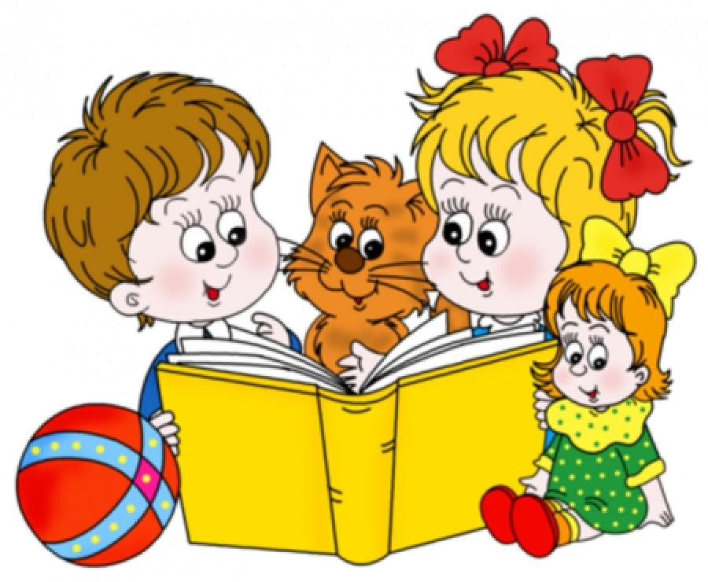
В области мышления/памяти:
- находить отличия между сходными картинками;
- складывать различные пазлы, конструктор по образцу;
- собирать пирамиды, недостающие фигуры в другие фигуры;
- запоминать и рассказывать небольшие стихи;
- понимать почему нельзя что-либо делать и объяснять это доступно;
- уметь строить сложные предложения из 8-10 слов так, чтобы его могли понять все;
- уметь вести беседу: отвечать на вопросы, самостоятельно задавать встречные вопросы;
- знать свои полные фамилию, имя и отчество, свой возраст и город проживания.
В области окружающего мира:
- знать времена года и их приметы
- различать домашних и диких животных, овощей, фруктов, ягод

Что должен уметь ребенок в возрасте от 4 до 5 лет
- самостоятельно застегивать и расстегивать пуговицы, молнии
- уметь хотя бы развязывать шнурки
- отлично обращаться с ложкой и вилкой
- уметь проводить прямые линии и ровные круги
- раскрашивать картинки не выходя за их границы
- различать правую и левую руку, правую и левую ногу.
В этом возрасте ребенка также можно уже начинать учить одному другому иностранному языку. Главное учить правильно, чтобы впоследствии учителям в школе не пришлось повторно его переучивать, да и ребенку будет сложно понять, почему нужно говорить совершенно по-другому....

К пяти годам происходит значительный скачок в развитии ребенка. Отмечается активное развитие речи, памяти, внимания, мышления, мелкой моторики рук.
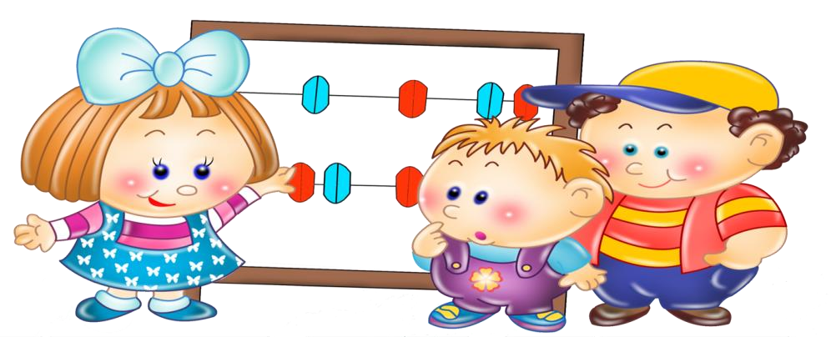
Математика.
К 4-5 годам ребенок должен научиться считать в пределах первого десятка, от 1 до 10, знать, как письменно обозначаются цифры от 1 до 10.

Хорошо, если ребенок умеет сравнивать предметы по величине (длине, высоте, ширине). Если малыш еще не владеет этим умением, необходимо научить его этому, размещая предметы в порядке уменьшения или увеличения размера. Начните с трех предметов, доведя к пяти годам количество предметов до десяти.
В этом возрасте ребенок должен научиться ориентироваться на листе бумаги, знать и понимать понятия «сверху», «снизу», «справа», «слева». Уметь делить группу предметов на две равные части.

Развитие речи.
К 4-5 годам ребенок должен уметь находить антонимы (слова, противоположные по значению) к заданным словам. Это умение отлично развивается в словесных играх.
Научите ребенка образовывать обобщающие слова, например, шапка из меха- меховая шапка. А также, образовывать новые слова, например сахар лежит где (в сахарнице).
Ребенок должен уметь объяснить смысл услышанного предложения или небольшого текста и вычленить главную мысль.
Необходимо тренировать умение составлять небольшой рассказ по картинке, соблюдая правильный порядок слов в предложении.

Грамота.
Ребенок к 4-5 годам учится определять место буквы в слове, например, где находится буква «А» в слове аист: в начале, в середине или в конце слова.
Уметь делить слова на слоги и определять, сколько слогов в слове.
Различать на слух твердые и мягкие согласные. Хорошо, если ребенок может прочитать простые короткие слова.

Окружающий мир.
К 4-5годам ребенок должен знать имена и фамилии своих родителей, братьев и сестер.
Называть признаки времен года.
Знать части суток, уметь ориентироваться в них, а также рассказывать, чем он занимается в разное время суток.
Малыш должен уметь объяснить, чем отличается сад от огорода.
Называть, какие животные живут в жарких странах, а какие в холодных.
Хорошо, если ребенок может рассказать о назначении служебных машин.
Знать некоторые виды спорта.
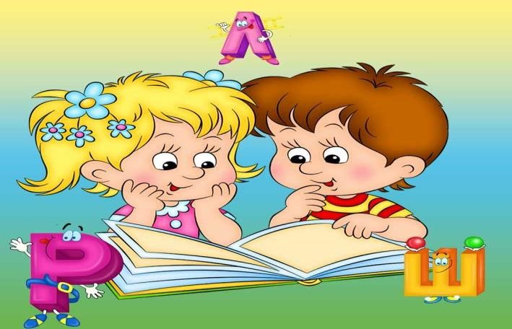

Внимание.
Ребенок должен уметь находить предмет по контуру.
Сравнивая две схожие картинки, находить пять-шесть отличий.
Из пяти-шести картинок уметь находить две абсолютно одинаковые.
Глядя на целую картинку, найти на ней место отдельного фрагмента.
Хорошо тренирует это умение игра в кубики, пазлы. Находить общий признак у пяти предметов.

Память
В этом возрасте начинает формироваться произвольное запоминание. Взрослым необходимо учить ребенка приемам запоминания. Для этого можно использовать игры для развития памяти.

В 4-5 лет ребенок, глядя на картинку 30-60 секунд, должен запомнить 4-5 предметов, изображенных на ней.
Учите ребенка запоминать пары предметов, используя ассоциативный способ запоминания, например: корзинка — ягодка; дерево — яблоко; курочка — цыпленок. Покажите сначала пары картинок, а потом по одной картинке из пары, вторую картинку ребенок должен вспомнить сам.
Ребенок должен запомнить и воспроизвести количество предметов в пределах пяти, цвета пяти предметов.
Мышление.
К 4-5 годам ребенок должен уметь называть группу предметов обобщающим словом: овощи, фрукты, звери, птицы, одежда, посуда, мебель и т.д. Уметь находить в группе предметов лишний предмет, не относящийся к этой группе и объяснять свой выбор.
Уметь находить предметы по описанию их признаков (придумывание и отгадывание загадок), находить общие признаки у 3-4 предметов. В этом возрасте ребенок должен научиться определять последовательность событий.
Уметь решать несложные логические задачи.
Мелкая моторика рук.
Очень важно в этом возрасте продолжать развивать мелкую моторику рук ребенка, подготавливать руку малыша к письму.
Учить ребенка правильно держать в руке ручку, карандаш, кисточку.
Учить аккуратно заштриховывать картинку.
Аккуратно обводить картинку по пунктирной линии.
Проанализируйте, что знает и умеет ваш ребенок в 4-5 лет. С какими заданиями ваш малыш справляется с легкостью, а какие вызывают у него трудности. Может быть, малыш не понял задание, или у него недостаточно знаний и умений. Уделите развитию недостающих навыков больше внимания. Не следует перегружать ребенка. В этом возрасте он способен удерживать внимание 15-20 минут. И не забывайте хвалить малыша.

